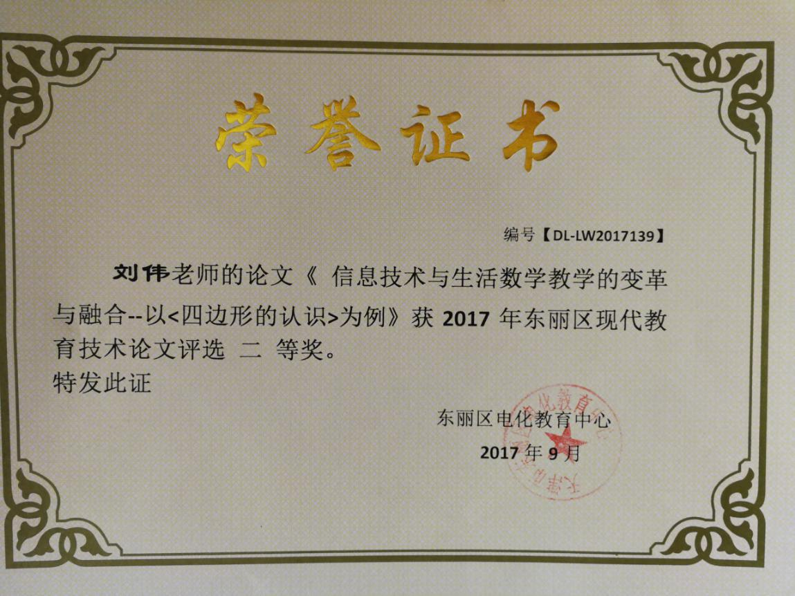

信息技术与生活数学教学的变革与融合

——以《四边形的认识》为例

摘要：生活数学教学在现代信息技术下发生了很大的改变，作为一种新的教学“媒介”能够有效提高特殊儿童学习的主动性，并在课堂组织教学、创设生活情境、切实提高生活数学课堂教学具有较强的实用价值。本文结合当前信息技术下培智学生以及生活数学课堂的特点，阐述了信息技术带给生活数学教学的变革与融合。

关键词：信息技术 生活数学 变革与融合

根据教育部印发的《培智学校义务教育课程设置实验方案》要求，培智学校的数学学习要与学生年龄、生理特征相结合，采取生活化的方式进行数学教学。而信息技术为特殊学生学习相对抽象的数学知识插上了“翅膀”，使生活数学的学习变得生动。因此，合理的使用信息技术进行数学教学，才能使学生学有所得，得有所用。

一、生活数学教学现状

生活数学课堂教学的最大特点和困难是特殊学生个体间差异较大，并且培智学生在逻辑与数理等抽象问题上本身存在着很大的困难，不容易理解抽象的数学概念，传统的课堂教学方法，无法清晰地展示数学文字的含义。因此在生活数学的教学过程中，如何有效的实施支持性策略，变抽象为具体，让抽象的数学知识变得“生活化”，从而更好的落实个别化教学目标，是生活数学教师经常思考和面临亟待解决的问题。而在信息技术的支持下，实现了从抽象到具体直观的有效转移，一定程度上弥补了特殊学生思维局限，在多感官的刺激下，不但提高了特殊学生课堂参与的积极性，而且潜移默化的培养了学生利用信息技术辅助自己学习的良好习惯养成。

例如，在学习《四边形的认识》时，利用FLASH动画技术的变形功能，把学生课桌、铅笔盒和教室的门窗渐渐地变成了长方形、正方形等图形，在学生充满惊奇的眼光中我又出示了学生平时上学乘坐的公交车，引导学生想象：公交车的身体上有没有刚才“变”出的图形？通过“神奇”的魔法，整个四边形的教学过程也更直观，更能被学生理解，给学生留下深刻印象的同时，更想跃跃欲试——做一个小魔法师。

二、信息技术与课堂教学的融合——以《四边形的认识》为例

四边形的认识主要以学生实际生活中的物体抽象出几何知识，包括平行四边形、正方形。目标是使学生能从现实生活中抽象出几何模型，同时让学生体验图形与现实生活的密切联系。而信息技术可以很好的帮助学生实现从生活中的物体抽离出几何四边形知识，从而用数学的方式来研究图形，培养了特殊学生空间思维能力，而这个过程不仅需要信息技术的支持，也需要直观的展示作铺垫。儿童心理学家皮亚杰认为：“儿童的思维是从动作开始的，切断动作与思维的联系，思维就不能得到发展。”作为传统的学具，具有直观性、趣味性、操作性等特点，通过特殊学生动手、动脑辅助特殊学生直观地理解图形概念，从而适应了特殊学生以具体形象思维为主的学习特点。信息技术与课堂学具两者相得益彰，在科学直观地分析几何图形的同时，使特殊学生各方面素质有所提高。

在生活数学《四边形的认识》的学习中，首先通过微课，将学生生活中常见的物品进行展示：

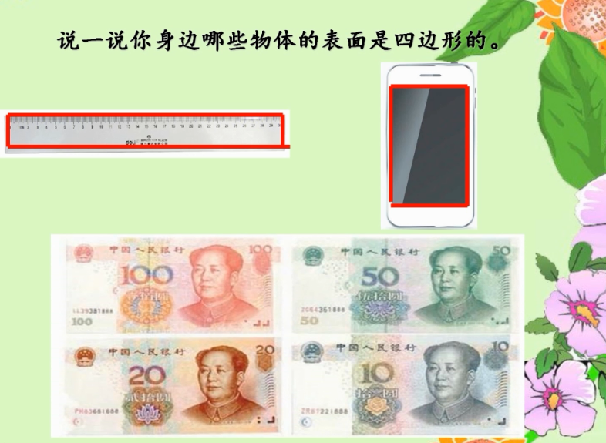

通过生动的动画将学生生活中物品的图形知识抽离出来，在学生感受四边形概念时降低了难度，增加学生学习几何图形的兴趣，同时避免了传统教学让学生注意力集中速度慢等问题。另一方面，在学生对四边形有了概念的认识后，让学生通过实操七巧板：从最初的随手变幻，拼成的各种动物、桥、房、塔等形象，引导学生逐渐寻找其中的四边形，进而拼接平行四边形、正方形等。

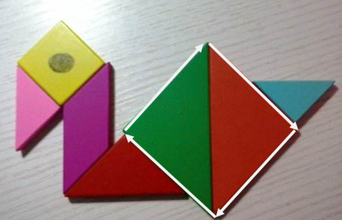

在操作过程中，学生通过自己的实践将所学四边形“变”出来，不仅巩固了知识，而且对于部分学生进行了很好的康复训练。例如我班学生凤同学：右侧性脑瘫痪，属单侧畸形，手指平伸微抖，手腕灵活度差，稍能转动，需要通过手肘上下移动。而在使用七巧板教具的过程中，通过不同的颜色提示，让学生首先对不同图形，有一个较直观的认识：哪些是三角形、哪些是平行四边形等。其次学生在操作中，当不同的图形在进行组合时出现新的图形时，进一步加深了学生对图形的认识。另外在拼接过程中适合脑瘫手指灵活的训练，后期在学生使用过程中出现厌倦时，配合信息技术——四边形的认识，以动态生动的视频游戏刺激，进一步巩固训练学生知识与肢体动作康复。

训练项目如下：

|  |  |  |  |
| --- | --- | --- | --- |
| 训练项目 | 训练内容 | | 物品 |
| 四边形的拼接 | 手部精细 | 图形的分解与组合 | 七巧板 |
| 手眼协调 | 匹配 | 图形识别 | 三角形、矩形 |
| 颜色匹配 | 绿色与红色 |
| 肢体精细康复动作训练 | 四边形的变换 | | Flash、微课 |

三、信息技术支持下的生活数学教学四个原则

信息技术带给课堂全新体验的同时，并不是处处都要用，随时都可以使用的。因此在课堂教学的过程中，选择使用信息技术时应遵守以下原则：

1、创设生动的教学情景

特殊学生对传统教学方式在情境创设环节，通常很难进入教学课堂。而学生对课堂的进入程度对于提高教学效果非常的重要。借助信息技术手段创建真实、有趣的教学情境：比如《四边形的认识》教学中通过动画短片导入新课，提出生活中的数学问题。在应用信息技术进行生活数学教学中通过创设生动、有趣的情景来激发学生的学习兴趣，通过注意力的集中，保证学生的学习状态和效果。

2、分步教学降，循序渐进，提高教学效果

生活数学作为数学学科的一种，自身具有较强的逻辑性，抽象性。而特殊学生主要以形象思维为主，如果所学知识太过于抽象，他们理解起来就非常不容易。怎样才能降低学生学习数学的难度呢？就要根据特殊学生思维特点，将抽象的内容转化成形象的，并进行任务分解，让学生循序渐进中突破知识的难点，降低学生学习的难度，从而提高教学效果。例如对四边形的学习过程中， 要让学生理解四边形的定义：有四个角并且有四条直的边。首先感受四边形在生活中的存在，其次用手去触摸四边形，然后说一说有哪些特征，在此基础上概括总结四边形的定义，最后让学生画一画，加深印象。

3、同伴交流与合作

特殊学生中有一部分是自闭症学生，他们存在着较大的沟通交流障碍。信息技术在生活数学课堂教学中的应用可以为这些学生提供很好的交流合作机会，并且这种机会不单单是课堂上的合作学习，学生还可以利用信息技术比如搜索引擎、聊天工具等延伸到课外，将自己的资源进行交流，拓宽特殊学生自主学习的途径，在不断提升自己学习能力，操作能力的同时，锻炼了与人合作的能力。

4、教学与康复相融合

教学与康复是特殊教育不变的主题。在特殊教育教学中，虽然往往利用多媒体课件来展示创建的情景，但是如果多媒体上的情景设计形式太过花哨，会使学生的思维方向发生错位，忽略情景所传递的本质，这样就不能达到老师预设的目的，反而影响教学效果，而传统的教学练习，虽然相对枯燥，但通过学生一点一滴的实操，能够在练习的同时很好的进行康复训练。例如：在四边形的认识中，课堂练习通过“支持性”策略，在学生勾画链接的同时，让学生的精细动作得到进一步提高。如下图：

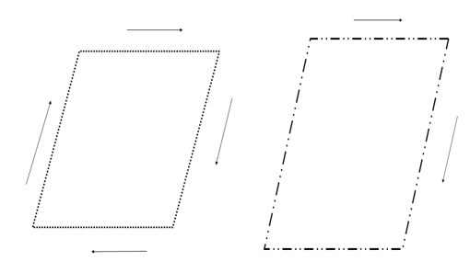

四、信息技术下生活数学课堂教学存在的问题与对策

1.信息技术下主题实践中学科整合欠缺

主题实践活动是特殊学生能够学以致用的重要环节，而信息技术在模拟情景中起着很重要的“桥梁”作用，但由于各学科本身的差异性以及部分教师对信息技术的熟练程度不同，导致学科整合的深度和广度还没有达到理想状态。为进一步借助信息技术提供的平台，落实主题实践下各学科的融合，从而培养和提高学生生活适应能力，需要特殊学校提供强大的资源平台作支撑，同时也需要各学科教师在组织教学过程中加强交流，同时发挥家庭作用：利用家长智能终端iPad等，让学生能够在家庭也可以自主访问学校的资源平台，使得学生的探索无限扩大，更好的感受信息技术给他们生活和学习带来的乐趣。

2.过渡使用，喧宾夺主

数学的学习始终是课堂教学的根本任务。信息技术只是生活教学的推进器，使用时要务求实效。而很多情况下为激发学生兴趣过度使用，使数学课堂成了 “展示厅”、“放映室”，从“点击”变成了“点拨”，传统的“师生互动”在信息技术下成了“生机互动”，看似“热闹”的课堂上，却是本末倒置，喧宾夺主：特殊学生被多彩富有变化的声音、画面所吸引，分散了学生的注意力，又不利于学生培养空间抽象能力，难以形成数学知识的体系，导致个别化教学目标难以达成。因此在使用信息技术时就需要：根据教学内容精心选择、设计，实现与个别化教学目标的完美统一。

总之，信息技术可以提高特殊教育课堂教学质量，充分激发学生的求知欲，在教学中的应用价值是显而易见的。而特殊教育教师对信息技术的熟练运用程度和对所从事学科的知识理论水平、教学能力以及对每个学生的精准把握，都无时不刻影响着信息技术在教学中最佳效果的发挥。合理的利用信息技术可以突破特殊学生身心智力水平的限制，使生活数学教学更具时代气息，使学生从“被动”到“主动”求知，让生活数学教学融入信息技术，使学生的教材“活”起来，力争使二者在生活数学课堂上的结合更臻完美，提高学生数理能力，进而提高特殊学生的生活品质。

参考文献：

[1]岑宏洁. 直观化教学在培智数学课堂的有效运用[J]. 绥化学院学报,2015,(10):62-64.

[2]张登龙. 培智数学的生活化教学[J]. 教育教学论坛,2013,(42):273+269.

[3]刘秋波. 有效开展培智数学活动课的策略探究[J]. 绥化学院学报,2013,(07):151-153.

[4]李新磊. 创新培智数学的生活化教学途径探究[J]. 学周刊,2012,(34):114-115.

[5]陆修平. 培智数学课堂多媒体课件的设计和使用[J]. 现代特殊教育,2010,(06):26-27.